ПАСПОРТ
Тандем-каретка для тросовых троллеев
«ZIP-LINE»

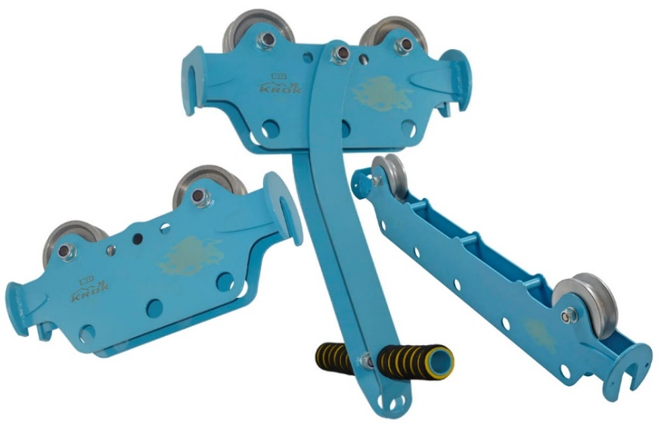

1. Общие сведения
1.1. Тандем-каретка для тросовых троллеев «ZIP-LINE» (далее – изделие, тандем-каретка) — специально сконструированный специалистами ТМ «КРОК» тандем-блок с рабочими роликами повышенного размера, являющийся самостоятельным компонентом системы троллейного спуска.
1.2. Предназначена для использования на наклонных троллеях (зиплайнах — круто наклонных переправах на стальных тросах) при длительных спусках на высоких скоростях.
1.3. Производится в виде обычного тандема с простой установкой на канат троллея в двух модификациях: с укороченным (ZIP-LINE-TURBO) и удлиненным (ZIP-LINE-CANYON) корпусом. Модификация ZIP-LINE-TURBO имеет два исполнения: с/без маятниковых рукоятей.

2. Технические характеристики и принцип работы
2.1. Конструктивно тандем-каретка представляет собой комплекс унифицированных узлов, куда входят корпус, ролики, их посадочные оси, а также маятниковые рукояти.
Основой тандем-каретки выступает стальной сваренный корпус (1), имеющий сложную симметричную полую двухстороннюю конструкцию, на которую монтируются все остальные элементы. Оба торца корпуса тандем-каретки снабжены отбойниками с демпферными накладками (13), предотвращающими постепенный износ кареток при ударах о тормозной блок.
Корпуса в тандем-каретках различных модификаций имеют существенные отличия. Так тандем ZIP-LINE-TURBO короче по длине, а ZIP-LINE-CANYON – значительно длиннее. При этом остальные геометрические размеры корпусов тандемов (высота, толщина) – одинаковые. По причине увеличенной длины тандема ZIP-LINE-CANYON предусмотрено его дополнительное ужесточение, осуществляемое штырями, фиксируемыми в монтажных отверстиях (14), расположенных в верхней части корпуса. В тандеме ZIP-LINE-TURBO такие отверстия также предусмотрены, но используются они с иной целью – для крепления маятниковых рукоятей.
Для последующего монтажа различного навесного снаряжения в корпусе каретки предусмотрены присоединительные отверстия (15), расположенные в ряд в нижней части корпуса. Диаметр данных отверстий в различных модификациях тандем-кареток одинаковый (20 мм).
В базовых отверстиях корпуса расположены оси (2), которые жестко зафиксированы метрическим крепежом, включающим самоконтрящиеся гайки (7) и шайбы (8).
На осях устанавливается пара опорных роликов (3), которые в зависимости от модификации имеют различные размеры (диаметр роликов каретки ZIP-LINE-TURBO – 86 мм; ZIP-LINE-CANYON – 74 мм). Вращаются ролики на радиальных шарикоподшипниках (4). Для надежной фиксации роликов между корпусом и внутренними кольцами подшипников установлены дистанционные втулки (5), которые препятствуют осевому смещению подшипников. От возможного осевого смещения относительно шарикоподшипников ролики защищены стопорными кольцами (6).
Тандем-каретка ZIP-LINE-TURBO производится в двух исполнениях: без маятниковых рукоятей (исп. 1) и с рукоятями (исп. 2). Сами маятниковые рукояти (левая и правая) состоят из рычагов (9) и собственно ручек (10), которые устанавливаются в верхней части корпуса блока тандем-каретки в отверстия, предназначенные для монтажа. Крепление рукоятей (соответственно к корпусу и отдельно рычага к ручке) осуществляется с помощью метрического крепежа, включающего самоконтрящиеся гайки (11) и шайбы (12). Расположенные рядом отверстия (15) позволяют присоединять к блоку дублирующую страховочную анкерную линию. Маятниковые рукояти в базовый комплект поставки не входят (Рис.1).
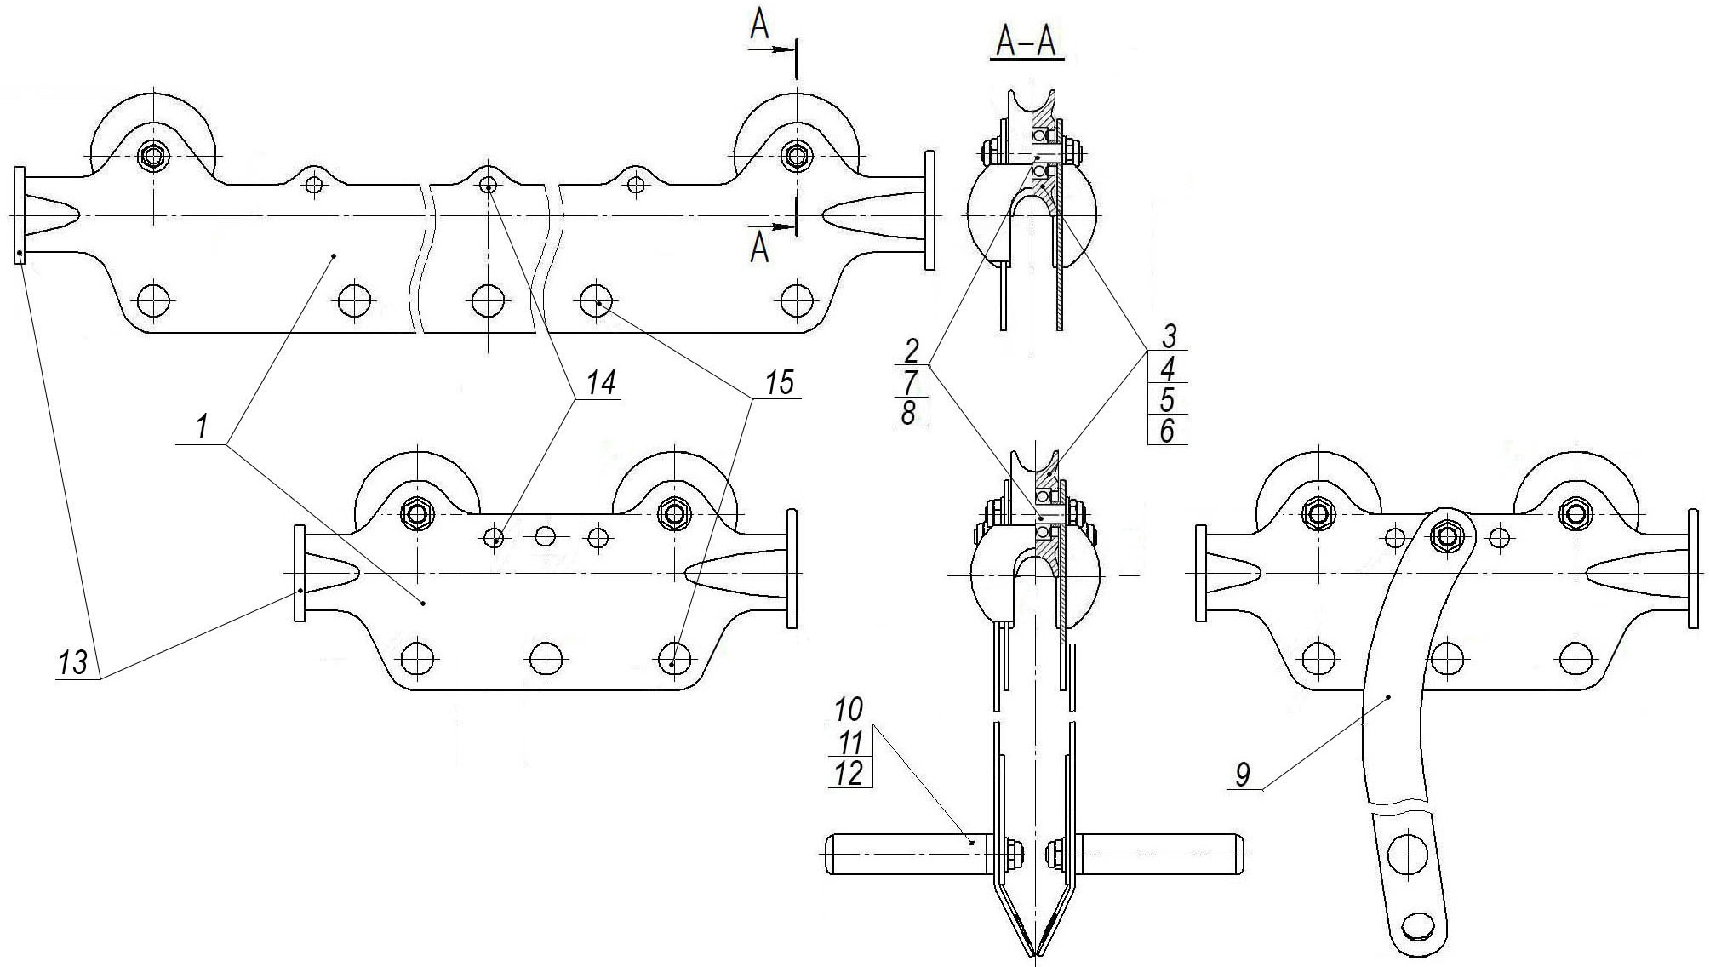
Рис.1. Схематическое устройство тандем-кареток ZIP-LINE (различных модификаций)

2.2. В основу принципов работы тандем-каретки (независимо от модификации) положено линейное перемещение блоков, осуществляемое вдоль натянутой стальной тросовой троллеи посредством пары опорных роликов, имеющих специальные направляющие канавки (ручьи), которые препятствуют сходу тандем-кареток с троллея.
2.3. Различные особенности конструкции и технологического исполнения тандем-кареток «ZIP-LINE» от ТМ «КРОК» повышают их эксплуатационные характеристики. Так:
- конструкция тандем-кареток позволяет использовать их в различных скоростных режимах, так укороченная каретка ZIP-LINE-TURBO целесообразна при более низких скоростях спуска по троллее, каретка ZIP-LINE-CANYON, имеющие удлинённый корпус, используется при предельно высоких скоростях спуска, при этом большее межосевое расстояние опорных роликов позволяет стабилизировать курсовую устойчивость движения при спуске;
- увеличенный размер несущих роликов тандем-каретки ZIP-LINE-TURBO минимизирует сопротивление качению, снижает возможные вибрации, возникающие при перекатывании роликов по неровностям витых прядей стального троса, повышая тем самым уровень комфорта при эксплуатации;
- уменьшенный размер роликов тандема ZIP-LINE-CANYON не сказывается на плавности движения, по причине более высокой скорости движения, но облегчает каретку в целом;
- увеличенные реборды роликов позволяют снижать износ ручья роликов при длительной работе на стальных канатах, повышая тем самым срок службы изделия;
- конструкция корпуса тандем-каретки позволяет быстро (при необходимости) снимать тандем-каретку с тросовой направляющей, что может быть весьма полезно при особых режимах эксплуатации;
- наличие нескольких разнесённых независимых точек прикрепления на корпусе тандем-каретки даёт широкий выбор вариантов подвески для спуска (лёжа, сидя, в паре и т.д.), что увеличивает эксплуатационные качества изделия в целом;
- демпферные накладки, интегрируемые с корпусом тандема, совместимы со стандартной рамкой кареткоулавливателя тормозного блока от ТМ «Крок», что позволяет сделать процесс торможения более комфортным, и существенно снизить износ корпуса;
- возможность комплектации тандем-каретки специальными рукоятями позволяет пользователю держаться за них руками при спуске, при этом для улучшения схватываемости (цепкости) рукоятей с ладонями пользователя, используется рельефная накатка на каждой из ручек маятниковых рукоятей, повышая тем самым надежность процесса спуска;
- отверстия рукоятей закрыты специальными пробками, что устраняет возможность засовывания туда пальцев пользователей, катающихся на троллее, и, как следствие, снижает возможный травматизм;
- в тандем-каретке установлены закрытые роликовые шарикоподшипники пыле-грязезащищённого исполнения, что делает возможным максимально увеличить их сохранность без снижения технических характеристик, и, тем самым, увеличить сроки длительного интенсивного использования изделия в целом;
- для возможности проведения технического обслуживания, периодического осмотра или для замены роликов и подшипников, оси роликов в тандем-каретке имеют исполнение с гаечной фиксацией, что максимально облегчает проведение данных действий.
Вышеперечисленные свойства существенно снижают износ всей системы троллея в целом.
2.4. Все элементы системы троллейного спуска ZIP-LINE от ТМ «Крок» по умолчанию используются для троллеев с диаметром стального троса от 10 до 14 мм. Под заказ возможно изготовление тандем-кареток для более толстых стальных тросов.
2.5. Все элементы системы троллейного спуска ZIP-LINE (кроме роликов) изготовлены из конструкционной стали, ролики – из термообработанной легированной стали. Под заказ возможно изготовление каретки из нержавеющей стали.
2.6. С целью защиты и улучшения внешнего вида изделия цинкуются, или на них наносится защитно-декоративное специальное порошковое покрытие, что делает возможным их всесезонную эксплуатацию без опасности быть подверженными коррозии.
2.7. Маркировка тандем-каретки наносится на одну из сторон корпуса, и может содержать в зависимости от модификации следующую информацию (Рис.2):
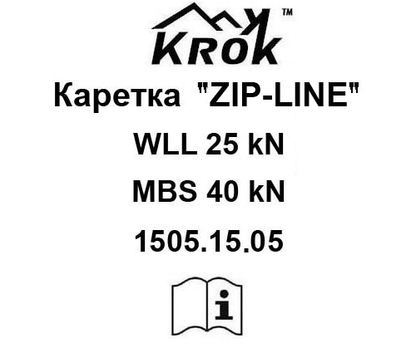 | - логотип торговой марки производителя (ТМ «KROK»);  - наименование изделия;  - предельная рабочая нагрузка;  - разрушающая нагрузка;  - серийный номер изделия;  - информационный знак о необходимости ознакомиться с инструкцией перед использованием.
Рис. 2. Пример элементов маркировки тандем-каретки «ZIP-LINE»

2.8. Тандем-каретка имеет климатическое исполнение УХЛ1.
2.9. Изделия сертифицированы и проходит первичную проверку при отправке покупателю.
2.10. Технические характеристики тандем-кареток ZIP-LINE (в зависимости от модификации) представлены в таблице (Табл. 1).
Таблица 1
Наименование | Внешний вид | Диаметр ролика, мм | Диапазон диаметров используемых канатов, мм | Предельная нагрузка блока, кН |  | Вес, г
 |  |  |  | рабочая  (WLL) | разрушающая (MBS)
Тандем-каретка для тросовых троллеев Zip Line Turbo |  | 86/64 | 10-14 | 25,0* | 40,0** | 3100
Тандем-каретка для тросовых троллеев Zip Line Turbo (с ручками) | 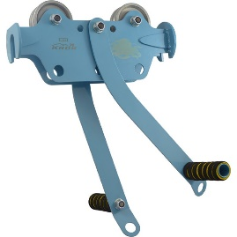 | 86/64 | 10-14 | 25,0* | 40,0** | 3700
Тандем-каретка для тросовых троллеев Zip Line Canyon | 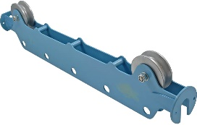 | 74/62 | 10-14 | 25,0* | 40,0** | 6100

* - начало деформации контура вспомогательных отверстий на щеках тандема;
** - разрушение присоединительных отверстий тандема;

2.11. Габаритные и присоединительные размеры тандемов ZIP-LINE от ТМ «Крок» для стальных тросовых троллеев представлены на рисунке (Рис.3) и в таблице (Табл.2).
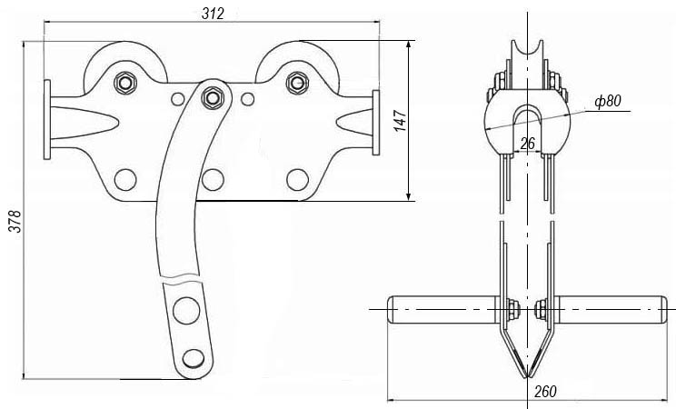
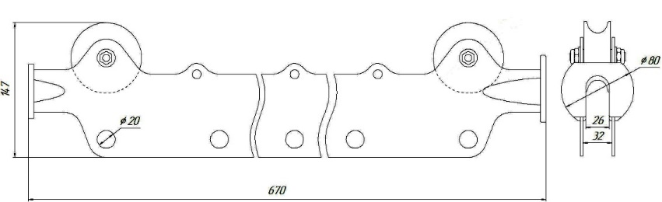
Рис.3. Габаритные и присоединительные размеры тандем-кареток ZIP-LINE
Таблица 2
Наименование модификации | Габаритные размеры, мм |  |  | Присоединительные  размеры, мм
 | Длина | Ширина | Высота
Тандем-каретка для тросовых троллеев Zip Line Turbo | 312 | 80 | 147 | 20
Тандем-каретка для тросовых троллеев Zip Line Turbo (с ручками) | 312 | 260 | 378 | 20
Тандем-каретка для тросовых троллеев Zip Line Canyon | 670 | 80 | 147 | 20

2.12. Внимание! Приведенные основные размеры (габаритные и присоединительные), а также масса тандем-кареток различных модификаций могут отличаться от заявленных, в силу постоянной оптимизации конструкции изделий, проводимой ТМ «КРОК», с сохранением их эксплуатационных характеристик, или, если изделие производилось по индивидуальному заказу клиента.

3._Правила использования и рекомендации по эксплуатации
3.1. Тандем-каретка для троллея «ZIP-LINE» используется как самостоятельный компонент стационарных систем троллейного спуска, и предназначена для использования на наклонных троллеях (зиплайнах — круто наклонных переправах на стальных тросах).
3.2. Внимание! Перед использованием данного оборудования необходимо:
- прочитать настоящий паспорт и понять инструкцию по эксплуатации;
- пройти специальную тренировку по его применению;
- познакомиться с потенциальными возможностями изделия и ограничениями по его применению;
- осознать и принять вероятность возникновения рисков, связанных с применением этого оборудования;
- иметь план спасательных работ и средства для быстрой его реализации на случай возникновения сложных ситуаций в процессе применения данного оборудования.
3.3. Всё оборудование необходимо использовать только в соответствии с инструкциями производителя, при этом последний не несет никакой ответственности за повреждения, травмы или смерть пользователя в результате неправильного использования или изменений (самостоятельной модификации) продукции.
3.4. Внимание! Пользователь в любом случае несет самостоятельную ответственность за то, что он правильно понял и безопасно использует данное оборудование, только для целей, для которых оно предназначено, и что он применяет все надлежащие меры безопасности при работе на высоте.
3.5. Монтаж тандем-каретки ZIP-LINE, учитывая, что она выполнена в виде обычного тандема, монтируется согласно принципа прямой установки, базируясь на стационарную тросовую направляющую (троллею), закрепленную между двумя анкерными точками, в следующем порядке:
- собрать изделие в рабочее состояние (т.е. вкрутить и зафиксировать ручки, если это изделие второго исполнения, или использовать изделие в состоянии поставки, если это изделие имеет первое исполнение);
- установить тандем-каретку на тросовую направляющую;
- изделие готово к эксплуатации.
3.6. Внимание! Данное изделие не должно подвергаться нагрузке, превышающей предел его прочности и использоваться в ситуациях, для которых оно не предназначено. Игнорирование этих предупреждений может привести к серьёзным травмам и даже к смерти.
3.7. Внимание! Анкерные точки прикрепления троллея должны выдерживать нагрузку в сторону приложения силы натяжения троллея не менее 50кН. Соответственно, нагрузка, оказываемая на анкерные узлы, к которым прикреплена стальная тросовая направляющая системы троллейного спуска ZIP-LINE, не должна превышать 50 кН.
3.8. Внимание! Для интенсивного использования тандем-кареток на стальных тросах, следует использовать ролики с диаметром ручья, не превышающим диаметр троса более чем на 1 мм.

4._Техническое обслуживание, условия хранения и периодическая проверка
4.1. Для безопасной эксплуатации изделия, все его составные комплектующие элементы должны быть подвержены визуальному и функциональному осмотру работником перед и во время каждого использования, чтобы убедиться в возможности правильной и безопасной эксплуатации.
4.2. Один раз в течение 12 месяцев с момента первого использования составные комплектующие тандем-каретки должны быть проверены более тщательно (право проведения детальной проверки делегируется компетентному лицу/лицам пользователя).
4.3. Тандем-каретки, противостоявшие рывку или вводимые в эксплуатацию, кроме осмотра должны пройти проверку испытанием статической нагрузкой, которая составляет 75% от предельной рабочей нагрузки (WLL), указанной в технической характеристике изделия, в течение времени, равного 3 мин ±10 с. Для этого может быть использован эталонный контрольный груз или натяжитель с динамометром. Нагрузку прикладывать к оправке, вмонтированной в отверстие, предназначенное для монтажа ручек (исполнение 1), или непосредственно к ручкам в точке, прилегающей к корпусу тандем-каретки. Если после проведения испытаний груз удержан, а при последующем осмотре изъянов в изделии не выявлено, изделие годно к дальнейшей эксплуатации.
4.4. Таким же осмотрам подлежат изделия после эксплуатации в неблагоприятных условиях или экстремальных ситуациях, а также хранящиеся на складе более одного года и вводимые в эксплуатацию или противостоявшие динамическому рывку.
4.5. Другие дополнительные устройства, используемые совместно с изделием, эксплуатируются и проходят осмотр согласно соответствующих паспортов и рекомендаций производителя.
4.6. Результаты всех детальных проверок должны быть записаны в отдельный журнал, а записи должны быть сохранены во время всего срока эксплуатации изделия. Дата осмотра и дата следующей инспекции должна заноситься в бланк осмотра изделия.
4.7. Проверке подвергаются все компоненты изделия на предмет наличия следующих механических дефектов и повреждений:
- биение или шатание роликов относительно осей вращения, а также отсутствие легкости их вращения, что является следствием выработки контактных поверхностей;
- трещины на металлических поверхностях роликов, корпуса, серьги-траверсы;
- деформация металлических частей корпуса блока;
- глубокая коррозия, не пропадающая после легкой обработки мелкой наждачной бумагой;
- желобок ролика имеет видимый износ вследствие интенсивного использования.
4.8. При наличии перечисленных механических дефектов, трещин, деформации и других повреждений металлических частей элементов тандем-каретки, либо относительных показателей изношенности на величины более тех, что указаны в п.4.9, эксплуатация изделия ЗАПРЕЩАЕТСЯ!
4.9. По результатам осмотра должны изыматься из дальнейшей эксплуатации и заменяться исправными следующие детали изделия:
- ролики, имеющие трещины на дорожке катания, сколы на ребордах или отбитые края, отпечатки каната в ручье, изношенные втулки;
- в случаях, когда диаметр посадочного отверстия ролика превышает первоначальный более чем на 5%, когда износ роликов, измеренный: по диаметру ручья (D) превышает 10%, измеренный по радиусу канавки ручья (R) – превышает 30%, износ реборд роликов, измеренный в месте средней линии, проходящей через центр каната (L), превышает 30%;
- оси, имеющие износ, превышающий 5% по диаметру.
- корпус, имеющий трещины или износ более 10% от первоначального размера или разработанные отверстия для осей и траверс;
- износ остальных конструктивных элементов тандем-каретки должен составлять не более 10% от первоначальных размеров (толщин щёк корпуса, диаметров отверстий и валов);
- подшипники, имеющие явно выраженный люфт в любом из направлений (Рис.4);
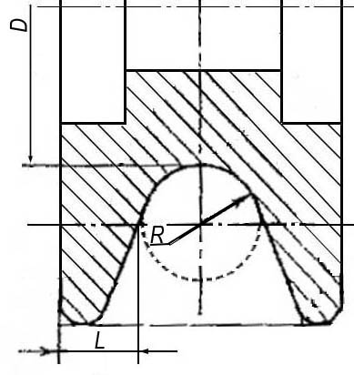
Рис. 4. Размеры роликов, контролируемые при осмотрах.

4.10. Предельные отклонения размеров от первоначальных (измеренных при начале эксплуатации или паспортных) для контролируемых конструктивных элементов тандем-каретки, рассчитываются по формуле:
$$∆Р=\frac{\left|Р_{Н}-Р_{К}\right|}{Р_{Н}}∙100\%$$
где: $Р_{Н}$ – размер, полученный при замерах в начале эксплуатации, мм;
$Р_{К}$ – размер, полученный при замерах после планового периода эксплуатации, мм.
Использование абсолютных значений в формуле объясняется тем, что она применяется одновременно как к размерам «охватывающим» (диаметры условных отверстий), так и «охватываемым» (диаметры условных валов), изменение которых при эксплуатации происходит в различном направлении (отверстия, изнашиваясь, увеличиваются в диаметре, валы – уменьшаются).
4.11. Иногда на поверхности металлических изделий и их компонентов появляются признаки лёгкой ржавчины. Если ржавчина только поверхностная, изделия можно использовать в дальнейшем. Тем не менее, если ржавчина наносит ущерб прочности нагружаемой структуры или её техническому состоянию, а также мешает правильной работе, изделия необходимо немедленно изъять из эксплуатации.
4.12. При осмотре тандем-каретки важно обращать внимание на наличие смазки различных элементов тандем-каретки: блок-роликов (одновременно проверяя лёгкость их вращения и отсутствия болтанки на оси), подшипников и т.д.
4.13. Резьбовая фиксация роликов позволяет производить техобслуживание и замену роликов и подшипников самостоятельно, без обращения к производителю (при желании такое обращение возможно, если потребитель готов делегировать функции техобслуживания производителю).
ВНИМАНИЕ! После даже однократного раскручивания самоконтрящиеся гайки (в случае их использования) необходимо заменять на новые!
4.14. После эксплуатации изделие требуется тщательно вычистить, высушить и смазать. Хранить в сухом помещении, оберегать от воздействия агрессивных химических веществ. При длительном хранении на срок более полугода, изделие подвергнуть консервации и упаковать. Для этого вычищенное и высушенное изделие смазать и покрыть консервационной смазкой К-17 ГОСТ 10877–76.
4.15. Разрешается транспортировать любым видом транспорта при условии защиты от механических повреждений, атмосферных осадков и воздействия агрессивных сред.

5._Гарантии изготовителя
5.1. Качество изготовления обеспечивает сохранение основных характеристик и функционирование комплектующих изделия при отсутствии механического износа и надлежащем хранении в течение всего срока его эксплуатации.
5.2. ВНИМАНИЕ! Срок эксплуатации изделия зависит от интенсивности использования. Факторы, ведущие к сокращению срока службы изделия, включают такие как: интенсивное использование, повреждения частей изделия, контакты с химическими веществами, высокая температура, абразивный износ, порезы, сильные удары, ошибки при использовании и несоблюдение рекомендованных условий хранения.
5.3. ВНИМАНИЕ! В исключительных случаях возможна выбраковка некоторых комплектующих изделия уже после первого использования, это зависит от того, как, где и с какой интенсивностью происходила его эксплуатация (жёсткие условия, экстремальные нагрузки и температуры, воздействие химических веществ и т. п.).
5.4. Срок гарантии на изделие составляет 12 месяцев со дня продажи. В течение гарантийного срока дефекты изделия, выявленные потребителем и возникшие по вине изготовителя, предприятие-изготовитель обязуется устранить в течение одного месяца со дня получения рекламации и самого изделия. Срок устранения гарантийных дефектов не входит в срок гарантии.
5.5. Гарантийные обязательства не распространяются на покупные комплектующие, не изготавливаемые ТМ «КРОК» (в частности, на шарикоподшипники и метрический крепеж), элементы изделия, модифицированные потребителем, либо изделие в целом, использовавшееся с нарушением правил эксплуатации, транспортировки или хранения, а также на элементы изделия, имеющие механический износ или механические повреждения инородными предметами.
5.6. Производитель не несет никакой ответственности за риски, повреждения, травмы или смерть пользователя, возникшие в результате неправильного или нецелевого использования, а также изменений в конструкции (самостоятельной модификации) изделия.
5.7. ВНИМАНИЕ! Покупатель изделия должен сам определить, отвечает ли этот продукт его требованиям. Работодатели и пользователи принимают на себя окончательную ответственность за выбор и использование любого рабочего снаряжения. Изготовитель не несёт ответственности за нецелевое или неправильное использование изделия.

6. Комплектность и свидетельство о соответствии
6.1. Изделие проверено на соответствие нормативно-технической документации и признано годным к эксплуатации.

6.2. Присвоен заводской номер № ___________________________________________________
(в случае продажи нескольких изделий одного вида допускается перечисление присвоенных заводских номеров).

6.3. Дата изготовления __________________________________________

6.4. Дата продажи _______________________________________________

6.5. Подпись лица, ответственного за приёмку изделия____________________

6.6. Печать (штамп) предприятия-изготовителя М.П.

Журнал периодических поверок на пригодность к эксплуатации
Дата и причина поверки | Результаты поверки: обнаруженные повреждения, произведенный ремонт и прочая соответствующая информация | Должность, ФИО и подпись ответственного лица | Пригодность к эксплуатации
1 | 2 | 3 | 4

